Отчет лабораторной работы №3

Язык разметки Markdown

Аджигалиева Амина Руслановна

Содержание

# 1 Цель работы

Целью работы является освоение процедуры оформления отчетов с помощью легковесного языка разметки Markdown.

# 2 Порядок выполнения лабораторной работы

Для начала скачиваем ПО (TeX Live и Pandoc)

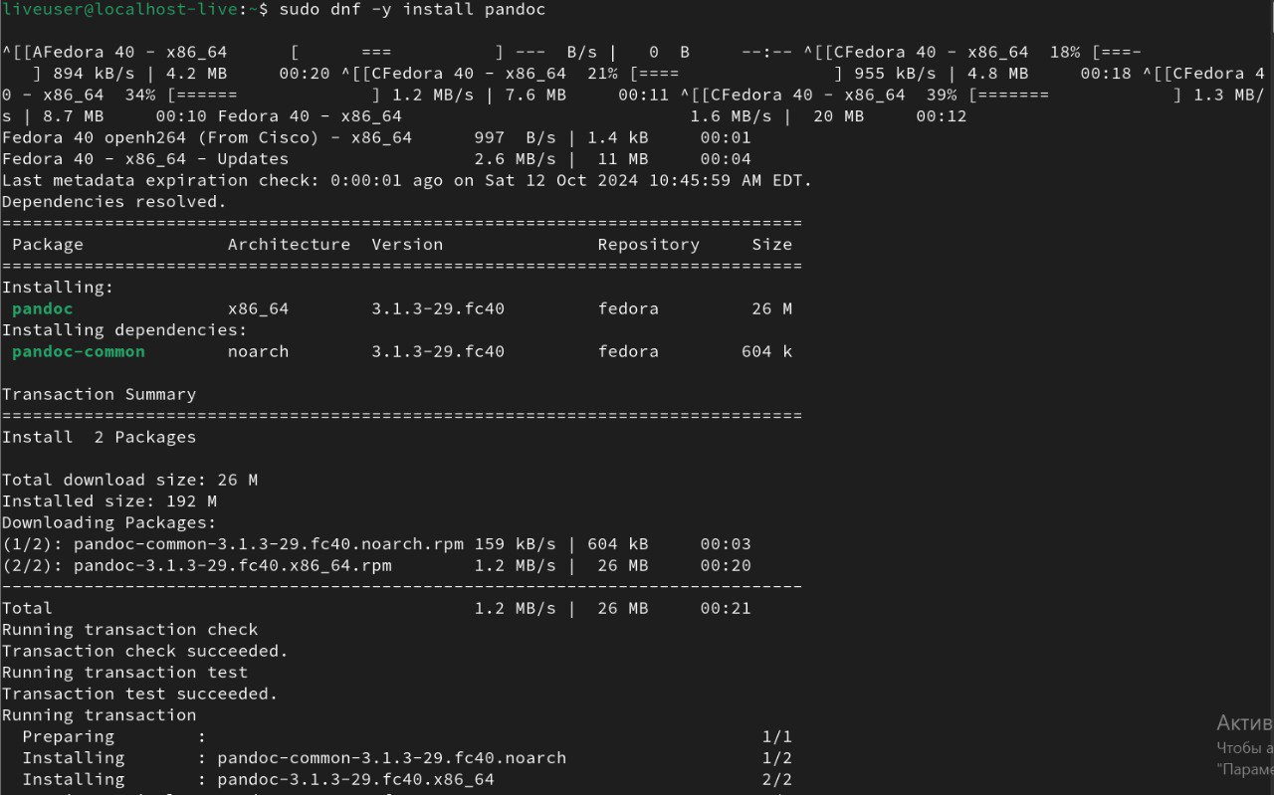

Рис. 1: TeX Live

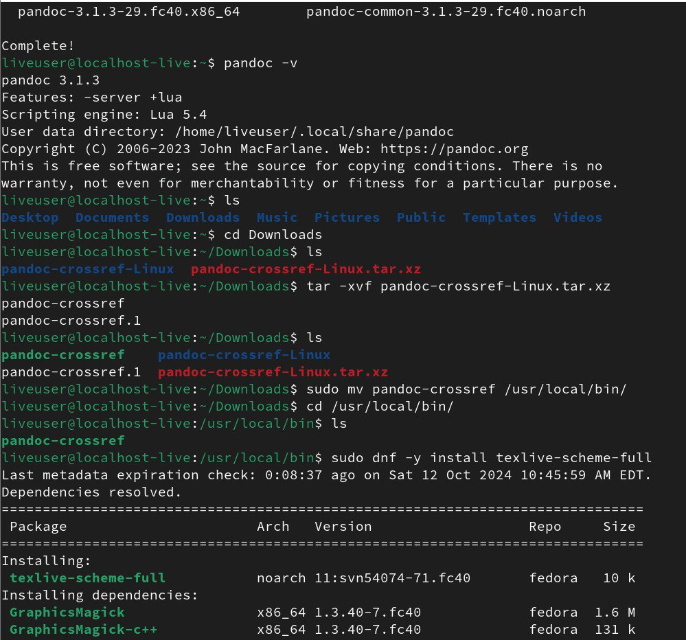

Рис. 2: Pandoc

Переходим в каталог курса сформированный при выполнении лабораторной работы №2:

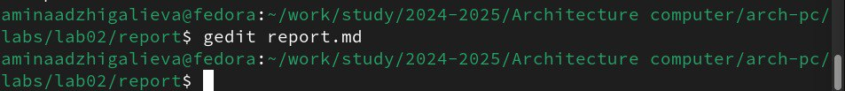

Рис. 3: Каталог курса

Обновляем локальный репозиторий, скачав изменения из удаленного репозитория

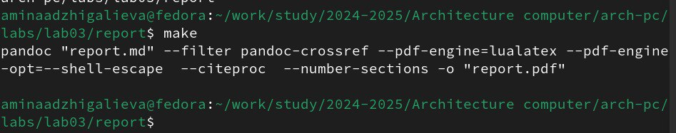

Рис. 4: Обновление репозитория

Переходим в каталог с шаблоном отчета по лабораторной работе № 3

Каталог по 3 лабараторной

Рис. 5: Каталог по 3 лабараторной

Проведем компиляцию шаблона с использованием Makefile.

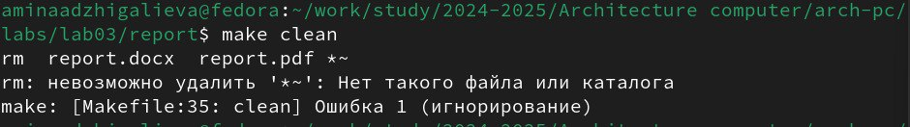

Рис. 6: Компиляция

Откроем и проверяем корректность полученных файлов.

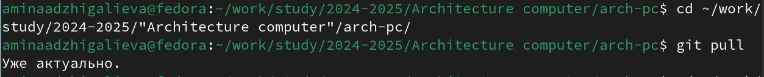

Рис. 7: Корректность файлов

Удаляем полученный файлы с использованием Makefile.

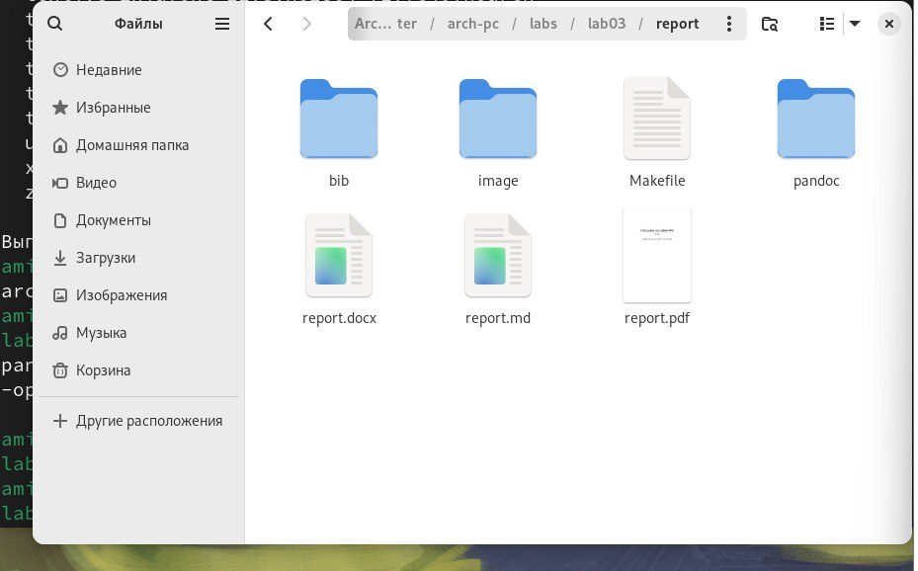

Рис. 8: Удаление

Открываем файл report.md

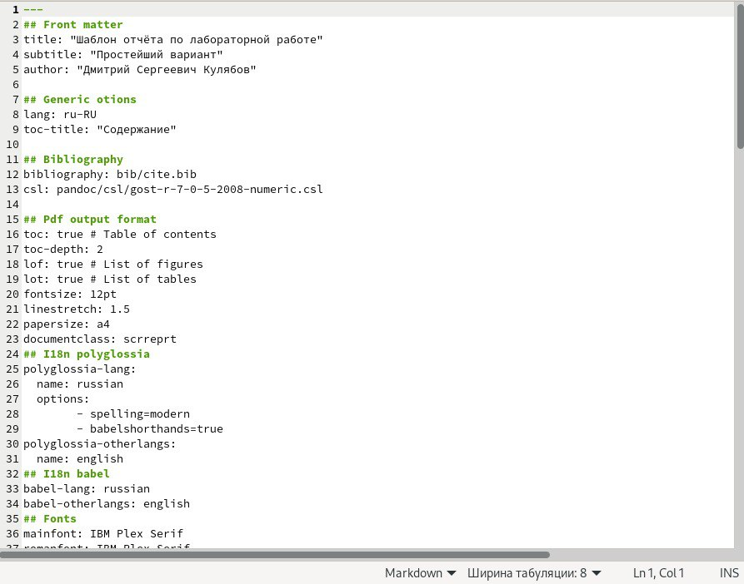

Рис. 9: Файл report.md

Изучаем структуру этого файла

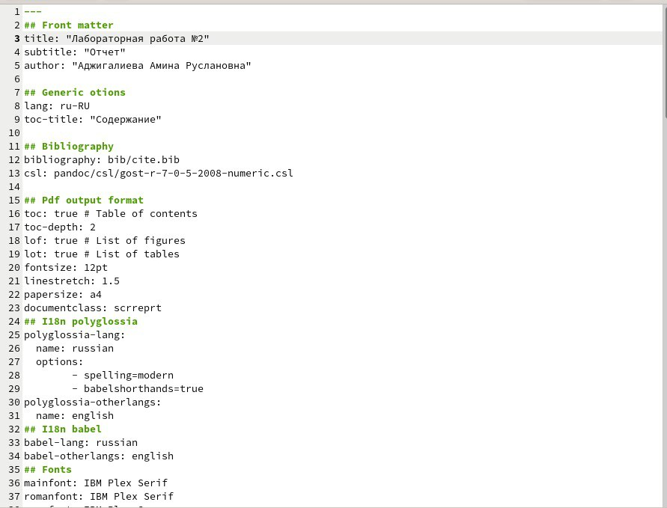

Рис. 10: Структура файла

Загружаем файлы на Github.

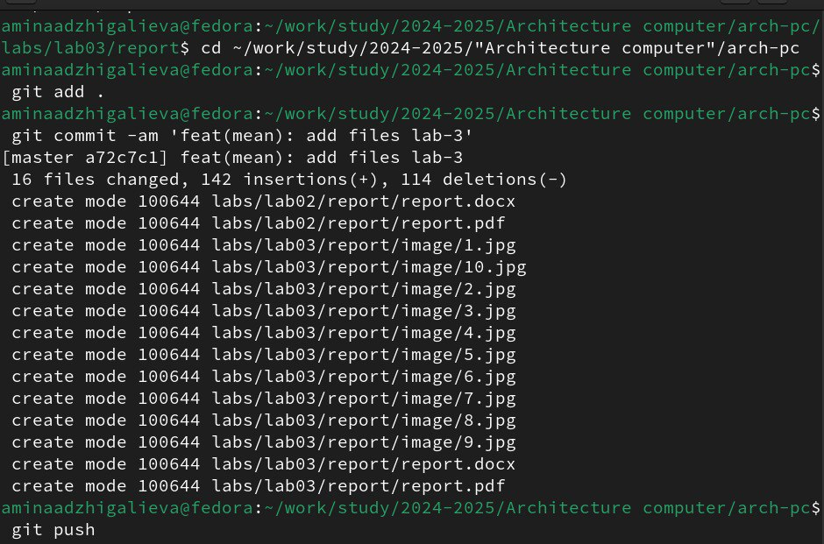

Рис. 11: Загрузка файлов

# 3 Выводы

Мы познакомились с языком разметки Markdown и оформили отчет в ней и загрузили на Github.